Funkcjonowanie osobiste i społeczne, klasa I, II SPdP
Dzień 08.06.2020.

Temat: Zmysły człowieka.
Cele:
-przypomnienie nazw zmysłów oraz za co odpowiadają,
-uzupełnianie i zapisywanie zdań,
-wzbogacanie słownictwa.

Zadanie:
- Przygotuj zeszyt i przybory szkolne.
- Napisz w zeszycie aktualną datę: Poniedziałek, 8 dzień czerwca 2020 roku.
- Napisz lub narysuj dzisiejszą pogodę.
- Wysłuchaj piosenki o zmysłach.
https://www.youtube.com/watch?v=MnD7PFCTsVo
Zadanie dla Natalii i Roksany
- Wydrukuj poniższy obrazek.
- Wklej do zeszytu.
- Połącz narządy zmysłów z odpowiednimi czynnościami.
- Pokoloruj obrazek.

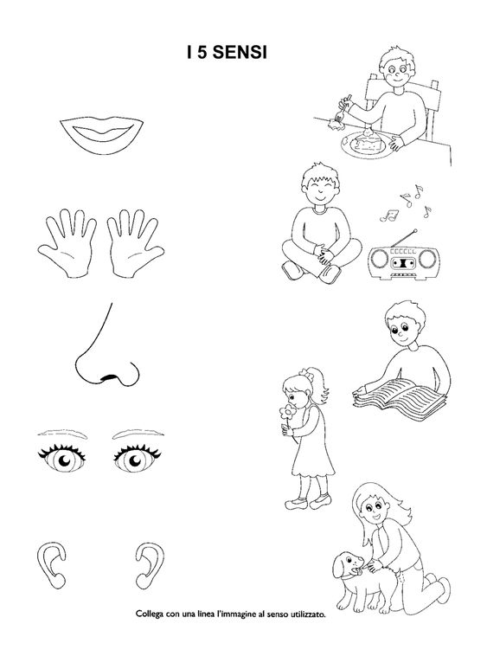

Zadanie dla: Magdy, Kasi, Huberta i Piotra
- Korzystając ze zdjęcia napisz w zeszycie jakie człowiek ma zmysły.
- Dokończ zdania i przepisz do zeszytu:

Zmysł smaku służy do …………………. .
Zmysł węchu służy do ……………….. .
Zmysł wzroku służy do ……………….. .
Zmysł słuchu służy do ……………….. .
Zmysł dotyku służy do ……………….. .

